Актуализация правил продукции на основе анализа прецедентов
Томашева Лариса Юрьевна
Старший преподаватель
Свиридов Андрей Викторович
Магистрант
Алтайский государственный технический университет им. И.И. Ползунова, факультет информационных технологий, Барнаул, Россия
E-mail:lartom@mail.ru

Одним из перспективных направлений разработки в области искусственного интеллекта является решение проблемы моделирования правдоподобных рассуждений (так называемых рассуждений «здравого смысла»). Вызвано оно стремлением заменить диалог с человеком, на диалог с информационной системой. Многие ведущие ИТ-компании активно ведут разработки в этой сфере и представляют своих виртуальных помощников: Яндекс – Алиса; Apple – Siri; Сбер – набор чатботов. Основу их работы составляет обработка информации методами искусственного интеллекта [1].
В своей работе мы предприняли попытку решить эту задачу с помощью экспертной системы, объединяющей правила продукции и обработку прецедентов [2]. Преимуществом правил продукции перед нейронными сетями всегда была прозрачность полученных выводов, а недостатком – необходимость наличия эксперта для поддержания базы знаний в актуальном состоянии. Мы предлагаем актуализировать правила продукции за счет анализа прецедентов. Работа выполнялась на примере процесса онлайн взаимодействия с клиентами строительной компании. Результатом взаимодействия является проект строения (деревянной бани), адаптированный под пожелания заказчика. Для автоматизации консультирования в компании используется информационная система, структура которой схематично представлена на рисунке 1. Цифрами на рисунке обозначены: запрос совета у ЭС, сопоставление полей форм с вершинами(1); получение совета и оценки от ЭС(2); оправка вершин и их значений в Интеллектуальный компонент(3); оправка совета и числовой оценки от ЭС(4); передача совета и числовой оценки в интерфейс взаимодействия(5); прием данных полученных от внешних систем(6); получение элементов ЭС (правил базы знаний) для редактирования(7); запись отредактированных элементов(8).
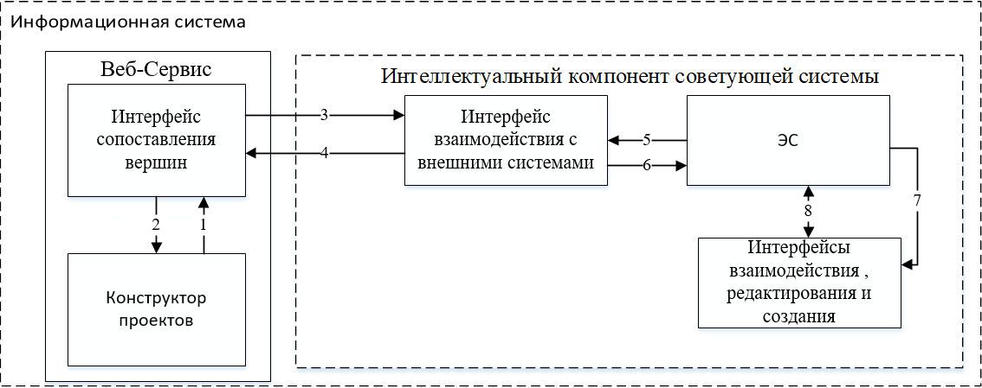
Рисунок 1 – Состав информационной системы
При обращении к веб-сервису выбора проектов клиент получает для каждого проекта обобщенную оценку соответствия его пожеланиям, требованиям. Они выявляются предварительным анкетированием. Обобщенную оценку формирует экспертная система по правилам продукции, дополняя ее набором советов по изменению проекта, если оценка свидетельствует о слабом соответствии проекта требования заказчика. Основа оценки соответствия – база знаний, которая требует актуализации.
Мы предлагаем для этого использовать базу прецедентов. Если проект был выбран клиентом, он сохраняется вместе с требованиями этого клиента. Сочетание требований и характеристик проекта будем считать прецедентом с положительной оценкой, если проект одобрен к строительству.
В рамках проведенных исследований была сгенерирована база прецедентов, близкая к реальным данным. По каждому прецеденту экспертным путем были определены оценки соответствия характеристик проекта требованиям клиента. В работе был проведен экспериментальный анализ разных алгоритмов генерации правил продукции из набора прецедентов: C4.5 и его модификация J48; RIPPER; PART [3, 4]. Результаты анализа позволили сделать вывод о том, что методы дают достаточно близкие результаты по средней ошибке классификации, но разброс ошибки меньше для алгоритма J48.
С использованием выбранного алгоритма построения правил продукции из прецедентов, была разработана модель корректировки существующей базы знаний. Модель была реализована в виде модуля ранее описанной информационной системы. Модуль обновления продукционной базы знаний выполняется, когда в базу прецедентов добавляется новая запись и ее экспертная оценка, поставленная человеком, значительно отличается от той, что определила экспертная система. На практике это ситуация в которой клиент выбрал проект, экспертная система оценила проект как не соответствующий требованиям клиента, но проект все-таки был одобрен. В общем виде схема работы модуля выглядит следующим образом: модуль получает базу прецедентов, преобразует ее в правила продукции, назовем их правила-претенденты. Затем модуль анализирует уже имеющуюся в экспертной системе базу знаний и выбирает правила, которые в большей степени повлияли на общую оценку соответствия по спорному прецеденту. Среди правил-претендентов отыскиваются те, что близки к отобранным правилам по составу вершин. Модуль оценивает разницу между правилами-претендентами и спорными правилами и изменяет базу знаний.
Проведенные эксперименты показали, что использование предложенной модели позволяет актуализировать базу знаний продукционной экспертной системы без явного участия эксперта, основываясь на фиксации данных в базе прецедентов.

1. Малыгина, Л. Е. Чат-боты и искусственный интеллект: перспективы развития телевизионного промодискурса / Л. Е. Малыгина // Актуальные проблемы филологии и педагогической лингвистики. – 2018. – №4 (32). – С. 47-54. – URL: https://cyberleninka.ru/article/n/chat-boty-i-iskusstvennyy-intellekt-perspektivy-razvitiya-televizionnogo-promodiskursa (дата обращения: 10.05.2020).
2. Вагин, В.Н. Достоверный и правдоподобный вывод в интеллектуальных системах / В.Н.Вагин, Е.Ю. Головина, А.А. Загорянская, М.В. Фомина ; под ред. В.Н. Вагина, Д.А. Поспелова. – 2-е издание. – М.: ФИЗМАТЛИТ, 2008. – 712 с.
3. Salzberg, S. Review of C4.5: Programs for Machine Learning by J. Ross Quinlan / S. Salzberg., A. Segre, // Machine Learning. – (1994). – ML. 16. – P. 235-240.
4. Cohen, W. W. Fast Effective Rule Induction / W. W. Cohen // Machine Learning: proceedings of the Twelfth International Conference on Machine Learning. – Tahoe City, 1995. – P.115–123.

